Teoria sistemelor
Laborator 4
Modelarea matematica a sistemelor continue

Analiza si sinteza sistemelor de control se bazeaza pe modelele matematice ale sistemelor fizice complexe ,care se obtin pe baza legilor fizice ale proceselor si sunt in general,ecuatii diferentiale neliniare.
Aproximarea liniara a sistemelor fizice este descrisa de o ecuatie diferentiala cu coeficienti constanti.Matlab-ul poate fi folosit pentru studiul sistemelor liniare invariante in timp scrise prin functia de transfer sub forma intrare-stare-iesire.

- Functii de transfer
Functia de transfer reprezinta o descriere intrare-iesire a sistemelor si se obtine aplicand transformata Laplace in conditii initiale nule ecuatiei diferentiale.In cazul sistemelor liniare continue in timp ,functia de transfer G(s) este data de un raport de 2 polinoame de variabila complexa s,adica G(s) este de forma:

G(s)=Y(s)/U(s)
Radacinile polinomului de la numarator functiei se numesc zerourile sistemului,iar radacinile polinomului de ka numitorul functiei G(s) se numesc polii sistemului.In Matlab ,pentru crearea unei functii de transfer ,se foloseste functia :
Sys=tf(num,den)
Num,den-reprezinta numaratorul,respectiv numitorul functiei de transfer.
Reprezentarea grafica pentru localizarea pol-zero in planul complex se face folosind functia pzmap,astfel: pzmap(num,den).

- Modelele diagramei bloc
- Conexiunea serie
Se utilizeaza functia series pentru a lega in cascada doua functii de transfer:
Sistem 1
G1(s)
Sistem 2
G2(s)
U(s) Y(s)

[num,den]=series(num1,dem1,num2,dem2)

- Conexiunea paralel
Se utilizeaza functia parallel :
G1(s)
G2(s)
U(s) + Y(s)
_

[num,den]=parallel(num1,den1,num2,den2)
- Conexiunea cu reactie

R(s) E(s) Y(s)
Gr(s)G(s)
_
+

[num,den]=cloop(num1,den1,sign)
Functia cloop calculeaza functia de transfer a sistemului inchis in care apare si configuratia sistemului cu reactie unitara.

R(s) E(s) Y(s)
G1(s)
G2(s)
_
+

[num,den]=feedback(num1,den1,num2,den2,sign)

Pentru ambele functii,cloop si feedback ,daca semnul intrarii “sign” este omis,atunci reactia negativa este presupusa ca exista .

Exercitii propuse:

Ex1:

clear
t=[0:0.001:7]
y0=0.15
w=sqrt(2)
zit1=3/(2*sqrt(2))
zit2=1/(2*sqrt(2))
y1=y0/(sqrt(1-zit1^2)).*(exp(-zit1*w*t)).*sin(w*sqrt(1-zit1^2)*t+acos(zit1))
y2=y0/(sqrt(1-zit2^2)).*(exp(-zit2*w*t)).*sin(w*sqrt(1-zit2^2)*t+acos(zit2))
plot(t,y1,'m',t,y2,'g')
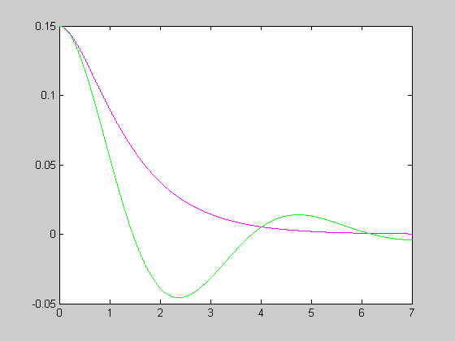
R :

Ex2:
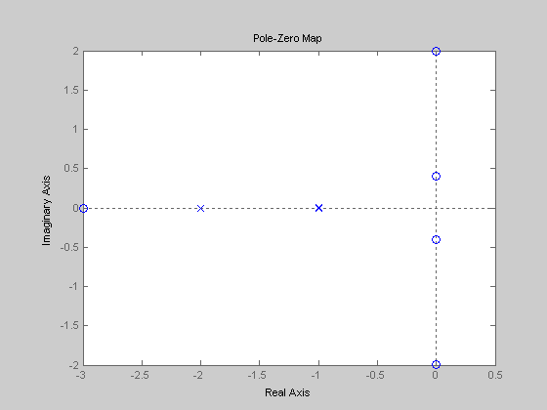
nums=[6 0 1]
dens=[1 3 3 1]
numr1=[1 1]
numr2=[1 2]
numr=conv(numr1,numr2)
denr1=[1 2i]
denr2=[1 -2i]
denr3=[1 3]
denraux=conv(denr1,denr2)
denr=conv(denraux,denr3)
z=roots(nums)
p=roots(dens)
pzmap(nums,dens)
z2=roots(numr)
p2=roots(denr)
pzmap(numr,denr)
num=conv(nums,denr)
den=conv(dens,numr)
z3=roots(num)
z4=roots(den)
pzmap(num,den)

R :
nums =

6 0 1

dens =

1 3 3 1

numr1 =

1 1

numr2 =

1 2

numr =

1 3 2

denr1 =

1.0000 0 + 2.0000i

denr2 =

1.0000 0 - 2.0000i

denr3 =

1 3

denraux =

1 0 4

denr =

1 3 4 12

z =

0 + 0.4082i
0 - 0.4082i

p =

-1.0000
-1.0000 + 0.0000i
-1.0000 - 0.0000i

z2 =

-2
-1

p2 =

-3.0000
-0.0000 + 2.0000i
-0.0000 - 2.0000i

num =

6 18 25 75 4 12

den =

1 6 14 16 9 2

z3 =

-3.0000
-0.0000 + 2.0000i
-0.0000 - 2.0000i
0.0000 + 0.4082i
0.0000 - 0.4082i

z4 =

-2.0000
-1.0001 + 0.0001i
-1.0001 - 0.0001i
-0.9999 + 0.0001i
-0.9999 - 0.0001i

Ex 4 :

numg1=[1];
deng1=[1 10];
numg2=[1];
deng2=[1 1];
numg3=[1 0 1];
deng3=[1 4 4];
numg4=[1 1];
deng4=[1 6];
numh1=[1 1];
denh1=[1 2];
numh2=[2];
denh2=[1];
numh3=[1];
denh3=[1];
numh2=conv(numh2,deng4);
denh2=conv(numg4,denh2);
[numg34,deng34]=series(numg3,deng3, numg4, deng4);
[numg34h1,deng34h1]=feedback(numg34,deng34,numh1,denh1,+1);
[numg234h1,deng234h1]=series(numg2,deng2,numg34h1,deng34h1);
[numg234h12,deng234h12]=feedback(numg234h1,deng234h1,numh2,denh2);
[numg1234h12,deng1234h12]=series(numg234h12,deng234h12,numg1,deng1);
[numg1234h123,deng1234h123]=feedback(numg1234h12,deng1234h12,numh3,denh3);
tf(numg1234h123,deng1234h123)

R :

Transfer function:

s^5 + 4 s^4 + 6 s^3 + 6 s^2 + 5 s + 2
----------------------------------------------------------------
12 s^6 + 205 s^5 + 1066 s^4 + 2517 s^3 + 3128 s^2 + 2196 s + 712

